Institut Technique Supérieur Cardinal Mercier
Drones, Vidéosurveillance, qu’en est-il de notre vie privée ?
Année académique 2017-2018
laurent Jaupart

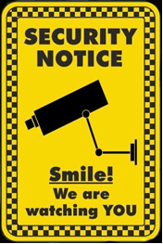
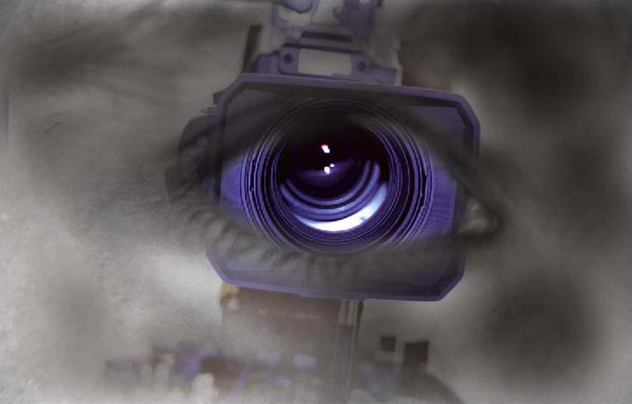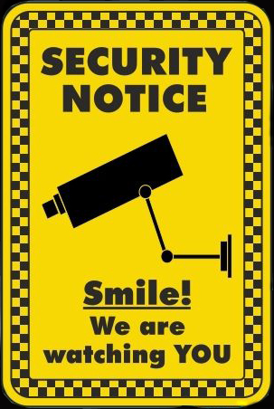

Table des matières
1 Abstract in het nerderlands 1
2 Introduction 3
3 L’histoire des drones 5
4 Droits et obligations pour l’usage de drones dans le monde civil 8
4.1 Quelques mesures de précaution 8
4.2 Les interdictions 9
4.3 Qu’en est-il du permis ? 9
5 Interview 11
6 Loi camera 19
6.1 Caméras de surveillances fixes 19
6.2 Les caméras de surveillances mobiles 20
7 Loi Sur la vie privée « privacy » 21
7.1 Définition 21
7.2 Contenu 22
7.3 Interdictions 22
7.4 Droits 23
7.5 La commission de la vie privée 23
8 Droit d’auteur et droit à l’image 24
8.1 Origine du droit à l’image 24
8.2 Contenu 24
8.3 Consentement 24
9 Conclusions 25
10 Sources 26
11 Remerciements 27

Abstract in het nerderlands

Allereerst, beste lezers, ik dank u voor uw interesse in mijn werk.
Mijn naam is Laurent Jaupart, ik kom uit Waals-Brabant, ik heb een grote interesse in alles wat met nieuwe technologieën te maken heeft. Computers, gadgets, elektronische tijdschriften zijn mijn dagelijkse leven, maar daar stopt het niet, termen zoals Bluetooth, Wifi, afstandsbediening en hun werking zijn een ritmisch waarop ik mijn muziek componeer ...
Naast deze passie voor technologie ben ik ook een amateurfotograaf, ik neem vaak mijn camera en ga wandelen. Ik hou van het moment te grijpen, een besneeuwd landschap, de zon weerkaatst in het water, een bevroren fontein, maar ook spelende kinderen, schaterlachen.
Op een dag zei ik tegen mezelf: "waarom combineert u twee passies als deze niet en stapt met drones". Inderdaad, de huidige drones combineren technologie en fotografie, bovendien is het niet beperkt tot fotografie, maar ook video en vele andere toepassingen die ik leuk vond om te ontdekken door mijn onderzoek naar de thema en dat hoop ik dat make u ontdekt op mijn beurt.
Zoals zoveel mensen, ging ik naar een supermarkt en koos ik mijn "speelgoed", in twee woorden uitleggend wat ik op de verkoper wilde die me verwelkomde. Deze jongeman laat me allerlei soorten machines zien met prijzen variërend van 50 euro tot meer dan 3000 euro door te opscheppen van de mogelijkheden van elke machine. Ik zie een, betaalbare en dat, naast goedkoop, een meer zijn handig is om op te bergen, kortom ik vond het leuk ...
De drone in de zak, na het laden en de eerste crashes (en ja, het besturen van dit soort machine vereist nog steeds veel behendigheid), begon ik in mijn tuin te vliegen, onder de verbaasde blik van sommige van mijn buren, een van hen vertelde me dat ik toestemming nodig had, ik niet met deze machine kon vliegen, en, natuurlijk, ik, zoals veel jonge mensen, formuleerde ik een antwoord gemaakt van het type "ja, ja, ik nam mijn informatie" toen het helemaal niet het geval was ... ik heb het speeltje opzij gelegd en niet opletten, tot we praten erover als een onderwerp van TFE, ik wilde weten wat het duidelijk was, en mogelijk in staat zijn om deze buurman te vertellen die een kleine inquisiteur had geschenen die zich vergiste over het onderwerp.
Dus koos ik voor dit thema, om de benadering van het beeld beter te begrijpen waarvan ik niet veel wist behalve het recht op het beeld en nog steeds heel bondig. Ik ben begonnen aan boekonderzoek over dit onderwerp, wetsartikelen, privacy, zoveel vragen en aanwijzingen om te volgen.

In deze TFE zal ik eerst de geschiedenis van drones bespreken, waar ze vandaan komen en hoe ze aankwamen in de burgerwereld, wetende dat op de basis hun primaire gebruik militair was.
Uiteraard zijn deze apparaten die het luchtruim binnenkomen onderworpen aan voorschriften en kunnen ze ook vragen houder van een rijbewijs te zijn, dit is het onderwerp van het tweede deel van het werk.
Ik had een interview gepland met de politie van mijn omgeving, maar het lijkt erop dat het helpen van iemand voor scribe de werk van een baan niet hun eerste prioriteit is. Ik schreef van de ondernomen stappen, een kopie van de verschillende mails en contactpersonen die ik heb uitgewisseld en, als lieve lezers, een van u werken voor de Belgische politie, zou ik u twee vragen willen stellen:
- Kunnen mensen die e-mails lezen (vaak secretaris van het hoofd van de zone) geen "standaard" antwoord formuleren zoals: "wij behandelen uw verzoek, wij danken u voor uw geduld"
- Aan wie zou ik me moeten wenden om de vragen te beantwoorden die ik had gepland om zeker te zijn dat ik een begin van antwoord kreeg?
In de volgend zal ik het hebben over de camerawet die uitlegt hoe en in welk geval we een bewakingscamera kunnen gebruiken.
Ik zal ook de privacywet bespreken die nauw samengaat met de camerawetgeving en ook het auteursrecht en het recht op beeld.
Natuurlijk, het auteursrecht en het recht op het beeld dat in feite een enkele wet is die vreemd genoeg het recht op privacy en auteursrecht vermengt

Introduction

Tout d’abord, chers lecteurs, je vous remercie de l’intérêt que vous portez à mon travail.
Je m’appelle Laurent Jaupart, je suis originaire du Brabant Wallon, j’éprouve un vif intérêt pour tout ce qui concerne les nouvelles technologies. Les ordinateurs, les gadgets, les revues électroniques sont mon quotidien, mais ça ne s’arrête pas là, des termes comme Bluetooth, Wifi, commande à distance et leur fonctionnement sont de jolies rythmiques sur lesquelles je compose ma musique …
Au-delà de cette passion pour les technologies, je suis, aussi, photographe amateur, souvent je prends mon appareil photo et je pars en balades. J’aime saisir l’instant présent, un paysage enneigé, le soleil qui se reflète dans l’eau, une fontaine gelée, mais, aussi, des enfants qui jouent, les éclats de rire.
Un jour je me suis dit : « pourquoi ne pas allier deux passions comme celles-là et me lancer dans les drones ». En effet, les drones actuels allient technologie et photographie, d’ailleurs ça ne se limite plus qu’à la photographie mais aussi de la vidéo et bien d’autres applications que j’ai pris plaisir à découvrir au travers de mes recherches sur le thème et que, j’espère, vous faire découvrir à mon tour.
Comme beaucoup de monde, je me suis rendu dans un magasin de grande distribution et j’ai choisi mon « jouet » en expliquant, en deux mots, ce que je voulais au vendeur qui m’a accueilli. Ce jeune homme me montre toute sorte d’engins avec des prix allant de 50 euro à plus de 3000 euro en me vantant les capacités de chaque machine. J’en vois un à prix abordable et qui en plus d’être peu cher est pratique à ranger, bref il me plaisait…
Le drone en poche, après chargement et premierS crashS (et oui piloter ce genre d’engin demande quand même pas mal de dextérité), j’ai commencé à le faire voler dans mon jardin, sous le regard surpris de certains de mes voisins, l’un d’entre eux me dit alors que j’avais besoin d’autorisation, que je ne pouvais faire voler cet engin comme ça, et, bien-sûr, moi, comme beaucoup de jeunes, je lui ai formulé une réponse toute faite du genre « oui, oui, j’ai pris mes renseignements » alors que ce n’était pas le cas du tout… J’ai mis le jouet de côté et n’y ai plus prêté attention, jusqu’à ce qu’on en parle comme sujet de TFE, j’avais envie de savoir ce qu’il en était clairement, et, éventuellement pouvoir dire à ce voisin qui m’avait paru un peu inquisiteur qu’il s’était trompé sur le sujet.
J’ai donc choisi ce thème, pour mieux comprendre l’approche de l’image dont j’ignorais à peu près tout à part le droit à l’image et encore de manière très succincte. Je me suis lancé dans les recherches livre sur le sujet, articles de lois, vie privée tant de questions et de pistes à suivre.

Dans ce TFE, j’aborderai, d’abord, l’historique des drones, d’où ils viennent et comment ils sont arrivés dans le monde civile en sachant qu’à la base leur usage premier était militaire.
Evidemment ces engins entrant dans l’espace aérien sont soumis à des règlementation et peuvent, aussi, demander d’être détenteur d’un permis de conduire, ce sera le sujet de la deuxième partie du travail.
Ensuite viendra l’échange que j’ai eu avec******************* de la police fédérale qui me donne le point de vue des services des autorités sur les drones mais aussi les caméras de surveillance.
J’avais prévu un entretien avec les services de police de ma région, mais, il semblerait que d’aider une personne pour l’avancement d’un travail ne soit pas leur première priorité. Je vais donc noter les démarches entreprises, une copie des différents mails et contacts que j’ai échangés, et, si chers lecteurs, l’un d’entre vous travaille pour les services de police belge j’aimerais vous soumettre deux questions :
- Les personnes qui lisent les mails (souvent secrétaire du chef de zone) ne peuvent-elles pas formuler une réponse « basique » du genre : « nous traitons votre demande, nous vous remercions de votre patience »
- Vers qui aurais-je dû me tourner pour répondre aux questions que j’avais prévu pour être sûr d’avoir un début de réponse ?
Dans la continuité, je parlerai de la loi caméra qui explique comment et dans quel cas on peut utiliser une caméra de surveillance.
J’aborderai, aussi, la loi de la vie privée qui cohabite étroitement avec la loi camera et aussi les droit d’auteur et le droit à l’image.
Du coup, évidemment, le droit d’auteur et le droit à l’image qui sont en fait une seule loi qui mélange étrangement le droit à la vie privée et le droit d’auteur

L’histoire des drones

Les drones : fonctionnement, télépilotage, application, réglementation
Rodolphe Jobard, 2ième édition, nouvelle règlementation 2016
Chapitre 1- des drones militaires aux drones civils

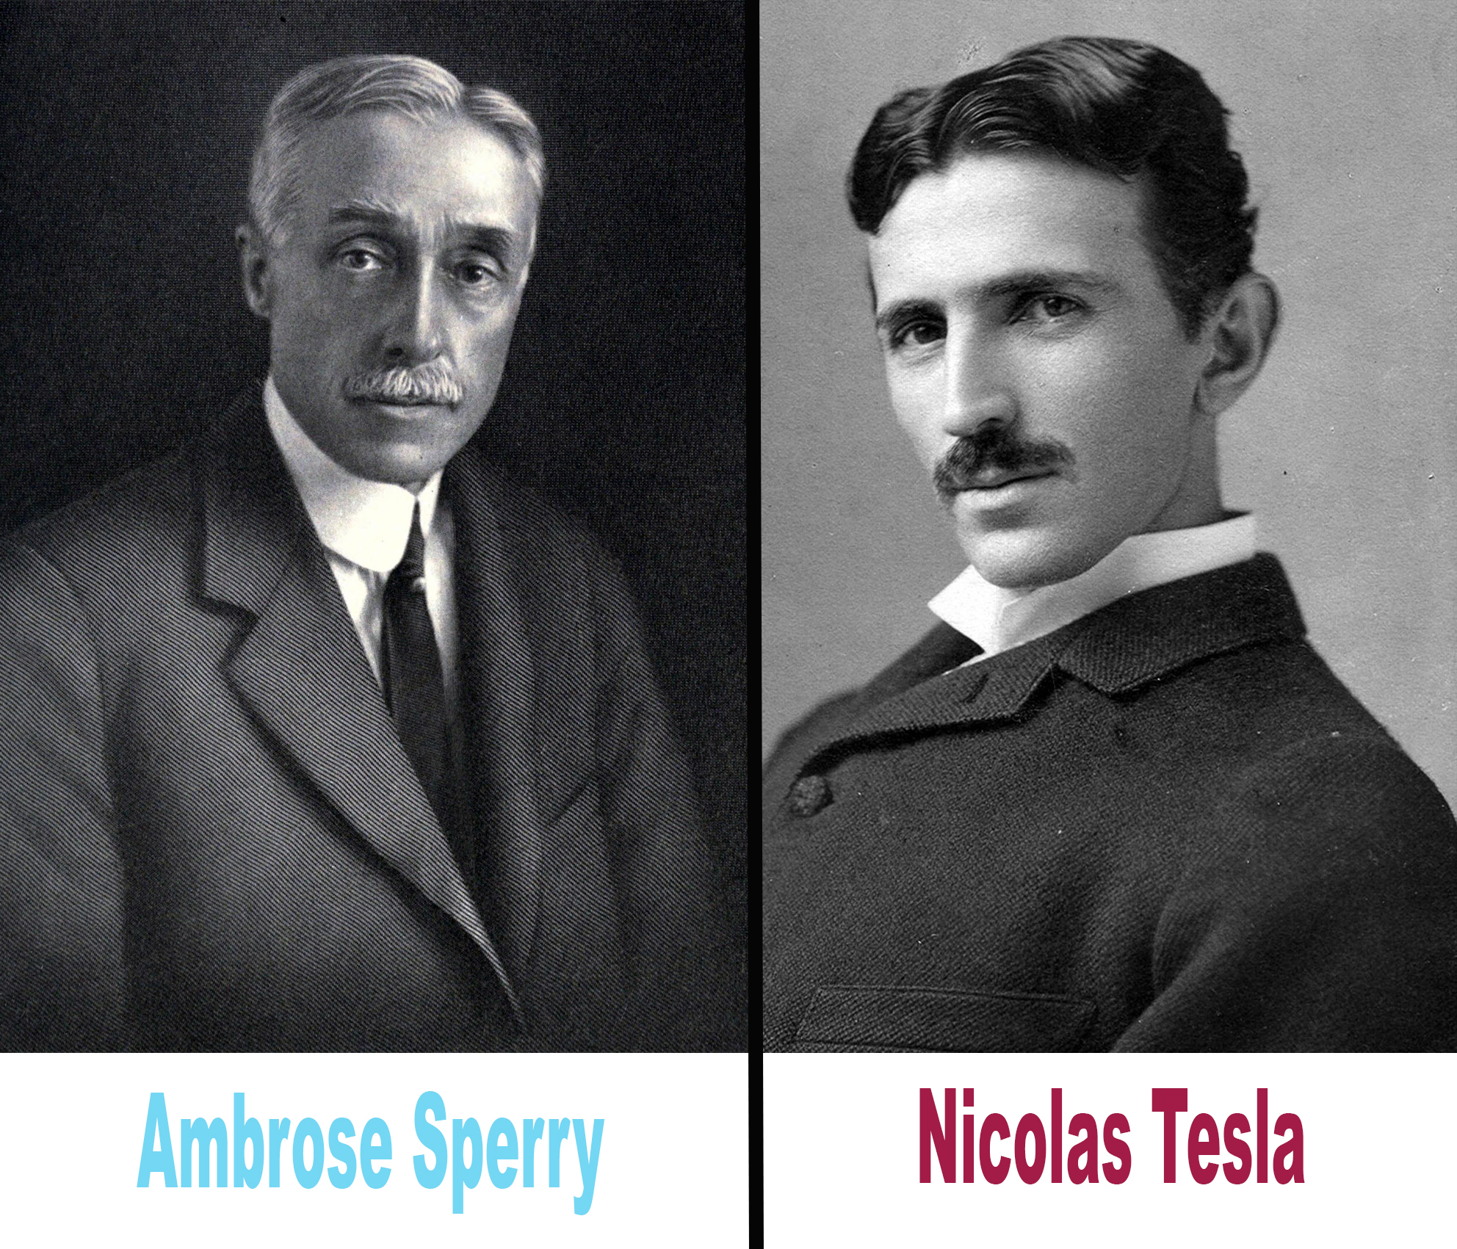
La vocation première des drones était militaire, l’idée était de bombarder l’ennemi à distance sans risquer de perdre des pilotes. Pour cela, il fallait le principe de téléguidage et un gyroscope, Nikolas Tesla inventa le premier en 1898 et Elmer Ambrose Sperry a mis au point le gyroscope en 1909 destiné à l’origine aux avions.

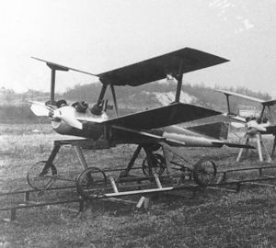
Les drones firent leurs premières apparitions à la première guerre mondiale en octobre 1918. A l’époque, il s’agissait d’une bombe volante, américaine, sous la forme d’un biplan de 4m d’envergure du nom de Kettering Bug, c’était un genre de petit missile qui pouvait parcourir 120km.
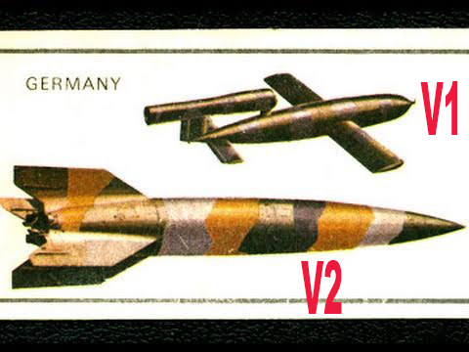En 1944, les États-Unis utilisèrent une forme de drone pour détruire une base de missile allemand V3 dans le nord de la France, Joe Kennedy devait piloter le véhicule jusqu’à quelques km de la cible, sauter en parachute et le relais serait pris par un avion qui le commanderait à distance mais le drone explosa avant d’atteindre sa cible. Pendant la seconde guerre, les allemands maitrisaient les engins sans pilote avec les V1 ensuite V2, le « Ruhrstahl sd 1000 » ou « le Henschel hs 293 » qui sont divers types de bombes volantes avec une plus grande précision que les prédécesseurs.
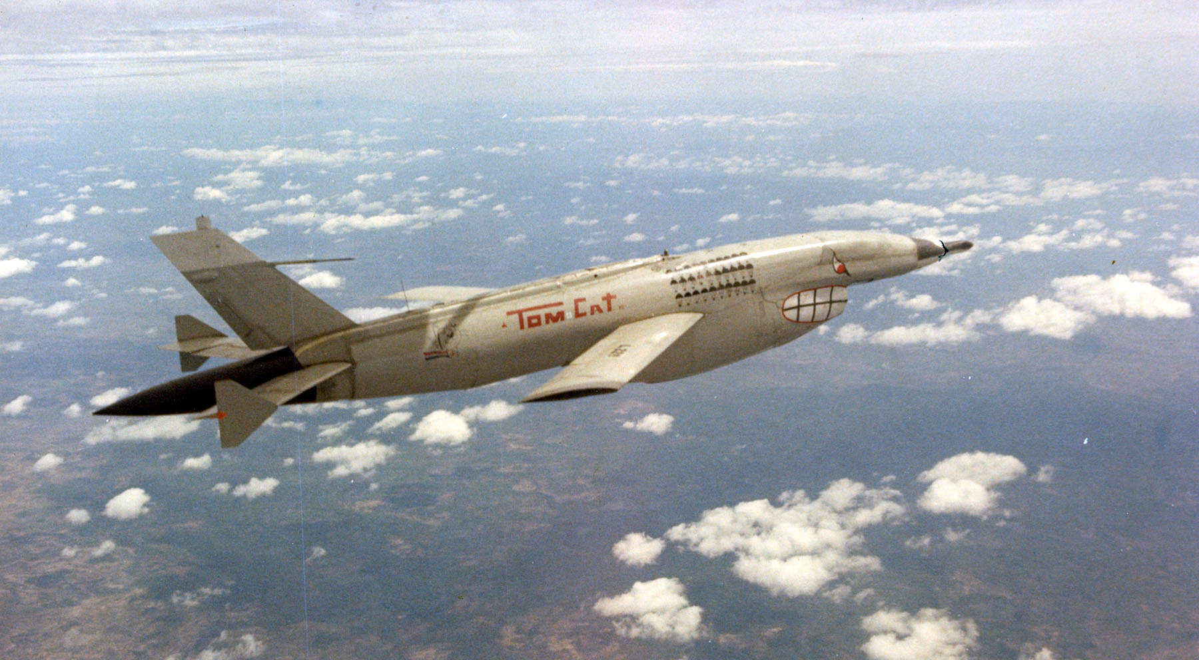La fin de la guerre et le début de la guerre froide va permettre aux alliés de récupérer les technologies et ingénieurs allemands et ainsi copier les engins volant sans pilote allemands. De plus, ça va donner un nouvel essor au développement d’engin sans pilote, c’est comme ça qu’apparaitront les drones tactiques : rapide, qui pourront voler à basse altitude, prendre des photos de cibles avant d’être récupéré après parachutage. C’est comme ça que les données étaient collectées et traitées… Le besoin d’espionnage grandi pour vérifier que les deux blocs de chaque côté du rideau de fer ne préparent pas quelque chose de « dangereux ». La crise de cuba de 1962 ne fait que renforcer cette crainte et le besoin d’espionnage, rien n’était préparé à l’époque. Ce n’est qu’en 1964 que le Ryan 147 bqm-334 appelé « Lightning Bug » (un des premiers drones adaptés à la surveillance à distance) vol au-dessus de la chine mais son utilisation sera plus importante au Vietnam. Ces drones ont montré leurs faiblesses, au Vietnam, face aux batteries anti-aériennes et aux avaries techniques diverses. Les américains ont, de ce fait, mis de côté l’usage des drones à cette époque.
Ryan 147 bqm-334 appelé « Lightning Bug »
Israël reprend le flambeau en 1982 et utilise les drones pour faire des frappes ciblées et précises, mais, aussi, pour leurrer et aveugler l’ennemi ; ainsi ils obtiennent la maitrise du ciel. Avec le risque terroriste, les israéliens vont tenter de rester à la pointe de l’industrie du drone.
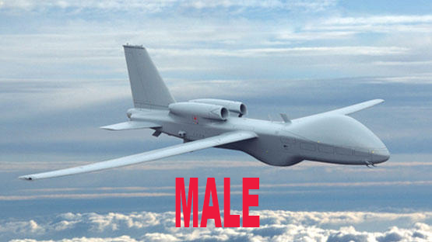Le 11 septembre 2001, suite aux attentats de New York, la coalition qui vise à traquer Al Quaida lance une nouvelle façon de voir la guerre : « zéro mort » il fallait, dés lors, un moyen assurant une surveillance longue durée. Le MALE sera utilisé et le premier dans son genre vu qu’il pouvait effectuer des vols longue durée et surtout télépiloté à longue distance. C’est à cette époque-là que les drones se feront aider des satellites avec le Système GPS. Ainsi les drones et les satellites deviennent, non plus concurrent, mais équipiers.
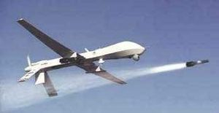Jusque-là, les drones n’étaient utilisés que pour la surveillance, mais, en 2001 en Irak, on utilisera des drones « predator » d’attaque capables de faire des frappes directe grâce à des missiles « hellfire ».

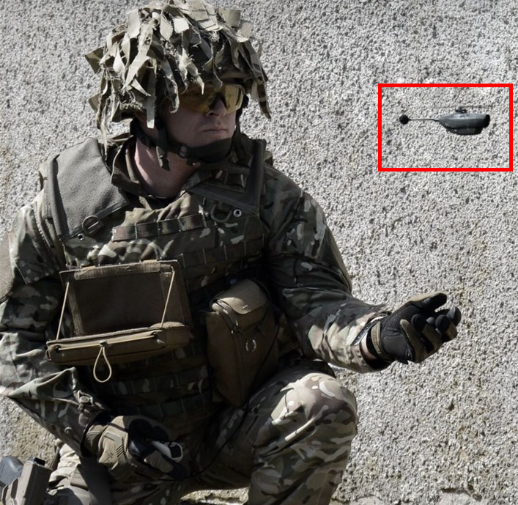Les années 2000 voient apparaitre une nouvelle ère de drones, des drones transportables dans un sac grâce à la miniaturisation. Ceux-ci peuvent être embarqué par des fantassins qui organisent des attaques et analysent le terrain, ces mini-drone ont un rayon de portée de 10km ce qui permet de faire des reconnaissances aériennes rapides. Les premiers quadcoptères sont canadiens, ils servent à la collecte de données urbaine et ont un temps de vol de 25min. Viendront ensuite les nanodrones qui tiennent dans le creux d’une main utilisés surtout pour l’espionnage car discrets et très agiles, les drones suicides ou encore les drones de combat créé à des fins de destruction.
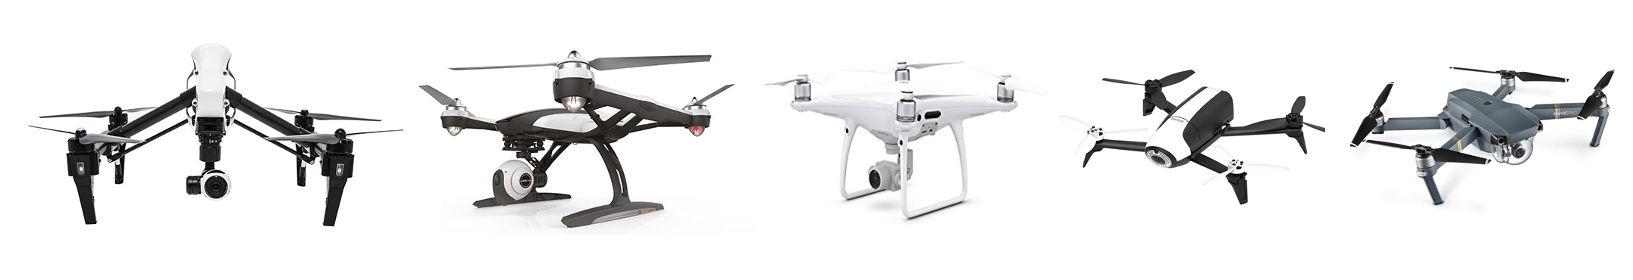Au début des années 2000, commencent à apparaitre d’autres drones, mais, cette fois, civiles. Le GPS, gyroscope et autre technologie militaire se mettent au service des civils. Ces nouveaux drones n’utilisent pas la technologie satellite jugée trop encombrante et chère, mais embarque, par contre, un système de radio digitale, avec les plus hautes fréquences à 2,4 GHz. Les drones civils connaissent à partir de 2012 un succès grandissant pour leurs possibilités. De surcroit, la plupart des pays sont de plus en plus tolérants face à ces nouvelles technologies et des législations fleurissent un peu partout dans le monde pour la simplification de l’accès à ces engins.
(p.3 à 23)

Les Drones ont bien évolué en très peu de temps. D’abord utilisé comme bombe, ensuite comme engin de surveillance, puis de nouveaux comme engin de destruction, mais, cette fois, à longue portée et guidé par satellites. Ils se retrouvent, enfin, dans les mains des civiles, notamment, grâce à la miniaturisation et à la démocratisation des prix du matériel. Les radiofréquences et leurs développements ont nettement amélioré l’usage de ces engins et leurs permettent des vols pouvant aller jusqu’à parfois plusieurs kilomètres de distance…
Mais, est-il possible, chez nous, d’utiliser ces engins à leur plein potentiel ?
Dans quelles conditions pouvons-nous faire voler ces engins ?
Y-a-t-il des règles précises à respecter ?

Droits et obligations pour l’usage de drones dans le monde civil

Il est évident que l’usage de ces engins est très réglementé, des lois, très récentes, ont d’ailleurs été mise en place pour réglementer l’usage sans perturbé les autres usagers du ciel. Le service qui en est responsable est la Division Générale des Transports Aériens.
Il est à noter, qu’avant ces règlementations, l’usage de drone était purement et simplement interdit. En effet, les autorités belges et européennes préfèrent interdire, d’abord, les choses sur lesquelles elles n’ont aucune prise légale pour ne pas qu’il puisse y avoir de contestation possible par la suite.

https://mobilit.belgium.be/fr/transport_aerien/drones
Drones, règlementations droits, obligations DGTA

Quelques mesures de précaution
La DGTA préconise, pour commencer à utiliser en toute sécurité, quelques règles qui paraissent logique au premier abord :
- Pour chaque vol, vous êtes responsable de sa sécurité ainsi que des dommages éventuels causés à des tiers.
- Respectez la vie privée des autres.
- Contrôlez votre drone avant chaque vol.
- Pendant le vol, gardez à tout moment un contact visuel direct avec votre drone.
- Respectez la hauteur maximale autorisée.
- Ne faites jamais voler votre drone au-dessus de personnes.
- Gardez une distance de sécurité de 50 m par rapport aux personnes, aux rassemblements de personnes et aux biens.
- Ne faites pas voler votre drone au-dessus de zones à risques telles que des complexes industriels, des installations nucléaires, des prisons, etc.
- Ne faites pas voler votre drone dans un espace public.
Il faut savoir aussi que certaines zones sont totalement interdites de vol (sauf autorisation particulière délivrées par les autorités au compte-goutte) :
- Complexes industriels;
- Groupe de personnes;
- Terminaux LNG;
- Installations nucléaires;
- Prisons;
- Espace aérien contrôlé;
- Zones habitées de villes et certaines communes;
- Zones réglementées actives:
  - Zone P (zone interdite);
  - Zone D (zone dangereuse);
  - Zone R (zone restrictive);
  - Zone HTA (zone d'entraînement d'hélicoptères);
  - TRA/TSA (espace aérien réservé temporairement/ espace aérien séparé temporairement);
  - LFA (zone de vol à basse altitude).

Les interdictions
Certaines choses sont totalement interdites lors de l’utilisation d’un drone comme :
- Les vols hors de portée visuelle du télépilote ou de l’un des deux observateurs RPA;
- Les vols à une altitude supérieure à 300 pieds ou 90 m;
- Les vols de nuit;
- Le transport de passagers;
- Le transport de courrier ou de fret;
- Les vols dans les couloirs aériens;
- Le jet d’objets ou la pulvérisation en vol;
- Le remorquage;
- Les vols acrobatiques;
- Les vols en formation.

Qu’en est-il du permis ?
Et oui, faire voler des drones peut requérir un permis. Du moins, il existe à l’heure actuelle 4 type d’autorisation de vol avec des contraintes poids/hauteurs/distances pour chaque type de pilotage.
Premièrement, on parlera de l’usage privé récréatif, dans ce cas vous n’êtes pas obligé d’avoir un titre de vol mais le but de l’utilisation doit être purement récréatif, le drone ne peut dépasser 1kg toute charge comprises, l’altitude maximum de vol est de 10m, l’engin doit rester à portée visuelle de l’utilisateur et respecter les interdictions précédentes ainsi qu’une distance de vol des bâtiments et des êtres vivants de 50m au moins.
Au-delà de ces règles vous devez passer obligatoirement aux exigences classe 2, pour ça il vous faudra au minimum une attestation de télépilote accessible à partir de 16 ans, soit, au mieux une licence de vol qui s’acquière à partir de 18 ans. L’engin pourras, dés-lors, voler à une hauteur de 45m (150pieds) et pèsera maximum 5kg et peut s’approcher de bâtiments ou de personne jusqu’à 30m
Vient, ensuite, le pilotage à « risque » Classe 1(b), on augmente la masse maximale de l’engin jusque 150kg et 90m d’altitude à distance raisonnable du public ou de bâtiments (+ de 50m) à 45m d’altitudes en prenant des risque calculés (30m de distance minimum). Aussi, le pilote devra assurer le drone pour la responsabilité civile et le drone doit être enregistré auprès de la DGTA pour pouvoir être utilisé dans ces conditions. Pour finir, l’exploitant doit remettre une déclaration d’exploitation à la DGTA au moins 10 jours avant la première exploitation. Les exploitations ne peuvent commencer qu’après la réception de l’accusé de réception envoyé par la DGTA.
Classe 1(a) les conditions sont les même que le 1(b) mais en plus l’utilisateur doit remettre à la DGTA un certificat de conformités pour son drone.
En aucun cas un drone ne pourra voler de nuit, survolé des personnes ou animaux.

Nous pouvons constater que ces engins sont fort règlementés et tout est pensé pour la sécurité du public ainsi que des engins eux-mêmes. La Belgique à ce niveau-là ne laisse rien au hasard.
A noter, tout de même, que nous sommes libres de choisir l’usage qu’on fait de nos engins et de leurs destinations mais nous devons nous plier aux règles qui découlent de ce choix, il faut aussi savoir que le prix de la licence 1 est d’environ 1000 euro, pas à portée de toutes les bourses quand on sait que le prix d’un drone de bonne qualité est d’environ 600 euro, on se rend vite compte qu’on est loin du « jouet du petit dernier ». Avant de piloter un engin de classe A1 il faudra donc compter sur 2000 euro, plus les assurances, les autorisations de vol et bien d’autre… Pour se faire une idée de prix, on sera très proche de 3000 euro tout frais compris juste pour le premier décollage (chose qui ne s’improvise d’ailleurs pas).
Le drone est très souvent équipé d’une caméra, qu’en disent les services publics ?
Qu’en est-il de l’usage de camera du côté du service public ? côté privé ?

Interview

Comme je l’ai dit dans mon introduction, je n’ai à ce jour toujours pas reçu de réponse des services contactés voici les démarches entreprise pour avoir un contact direct avec les services de polices :
J’ai, d’abord, eu un contact téléphonique, vers fin mars, avec une personne travaillant au service de police de la « zone de brabant ouest ». Cette personne m’a confirmé que la Zone de police brabant ouest travaille avec des caméras de surveillances, et, qu’ils pourraient probablement me répondre aux questions que je me posais sur le sujet.
Fort de ces informations, j’en ai parlé à mes professeurs référents et j’ai rédigé quelques questions :

- Quel est le nombre de caméras mises à votre disposition ?
- Avez-vous ou aurez-vous l’usage de drones dans vos services ?
  - Quelle est la valeur de la preuve recueillie par un drone/caméra de surveillance ?
    - Le drone est-il soumis aux mêmes conditions que les caméras ?
    - Quels sont/seraient les conditions, au niveau des autorités, de l’utilisations de ce type d’engins ?

- Quand et où les autorités publiques peuvent-elles utiliser une caméra ?
- Existe-t-il une règlementation interne, des limites dans l’usage de ces caméras ?
- Combien de temps pouvez-vous garder les données vidéo ?
- Ces vidéos peuvent-elles être utilisées dans le cadre d’un acte en justice ?
- Existe-t-il un recours pour les personnes filmées par ces vidéos ?

Le 8 mai, j’ai rassemblé mon courage et j’ai envoyé un premier mail au service concerné :
Bonjour,
Je me présente : Laurent Jaupart demeurant à Braine l’Alleud et, dans le cadre d’une formation pour l’obtention d’un CESS, je rédige un Travail de Fin d’Etudes. J’ai choisi le thème « Drones, caméras de surveillance : qu’en est-il de notre vie privée ? ».

Dans le cadre de ce TFE, je souhaiterais interviewer, si possible, vous ou un de vos collaborateurs sur le sujet.

Pourriez-vous me dire si ce genre d’entretien est possible et quand vous ou votre collaborateur seriez disposé de répondre à ces quelques questions ?

Voici un panel de questions que j’aimerais amener, elles sont, bien sûr, non figées et peuvent être modifiées en fonction de l’échange que j’aurai avec vos services.

- Quel est le nombre de caméras mises à votre disposition ?
- Avez-vous ou aurez-vous l’usage de drones dans vos services ?
  - Quelle est la valeur de la preuve recueillie par un drone/caméra de surveillance ?
    - Le drone est-il soumis aux mêmes conditions que les caméras ?
    - Quels sont/seraient les conditions, au niveau des autorités, de l’utilisations de ce type d’engins ?

- Quand et où les autorités publiques peuvent-elles utiliser une caméra ?
- Existe-t-il une règlementation interne, des limites dans l’usage de ces caméras ?
- Combien de temps pouvez-vous garder les données vidéo ?
- Ces vidéos peuvent-elles être utilisées dans le cadre d’un acte en justice ?
- Existe-t-il un recours pour les personnes filmées par ces vidéos ?
- Comment le droit à la vie privée pourrait-il être appliqué face aux autorités ?
- Les vidéos surveillances civiles ont-elles les mêmes droits que celles des services de police ?

Une réponse m’a été envoyée :
« Bonjour,
Veuillez noter que la présente adresse mail n'est dorénavant plus en vigueur.
Tous les mails sont redirigés automatiquement vers la nouvelle adresse fonctionnelle zp.ouestbrabantwallon.chefdezone@police.belgium.eu.
Cordialement. »
Après une attente d’une semaine, j’ai réécris un mail sur l’adresse référencée :
N’ayant aucune suite a un précédent mail envoyé sur une autre adresse mail je me permets de transféré mon mail ici :
Monsieur, Madame, bonjour,
Je me Permets de vous écrire un mail pour solliciter votre aide.
Je me présente : Laurent Jaupart demeurant à Braine l’Alleud, dans le cadre d’une formation pour l’obtention d’un CESS en promotion sociale, je rédige un Travail de Fin d’Études. J’ai choisi le thème « Drones, caméras de surveillance : qu’en est-il de notre vie privée ? ».
Dans le cadre de ce TFE, je souhaiterais interviewer, si possible, une personne de votre service qui pourrait répondre à quelques questions. L’entretien durerait, selon moi, environ une petite heure.
Pourriez-vous me dire si ce genre d’entretien est possible et quand seriez-vous disposé de répondre à ces quelques questions ?

Voici un panel de questions que j’aimerais amener, elles sont, bien sûr, non figées et peuvent être modifiées en fonction de l’échange que j’aurai avec vos services.
…

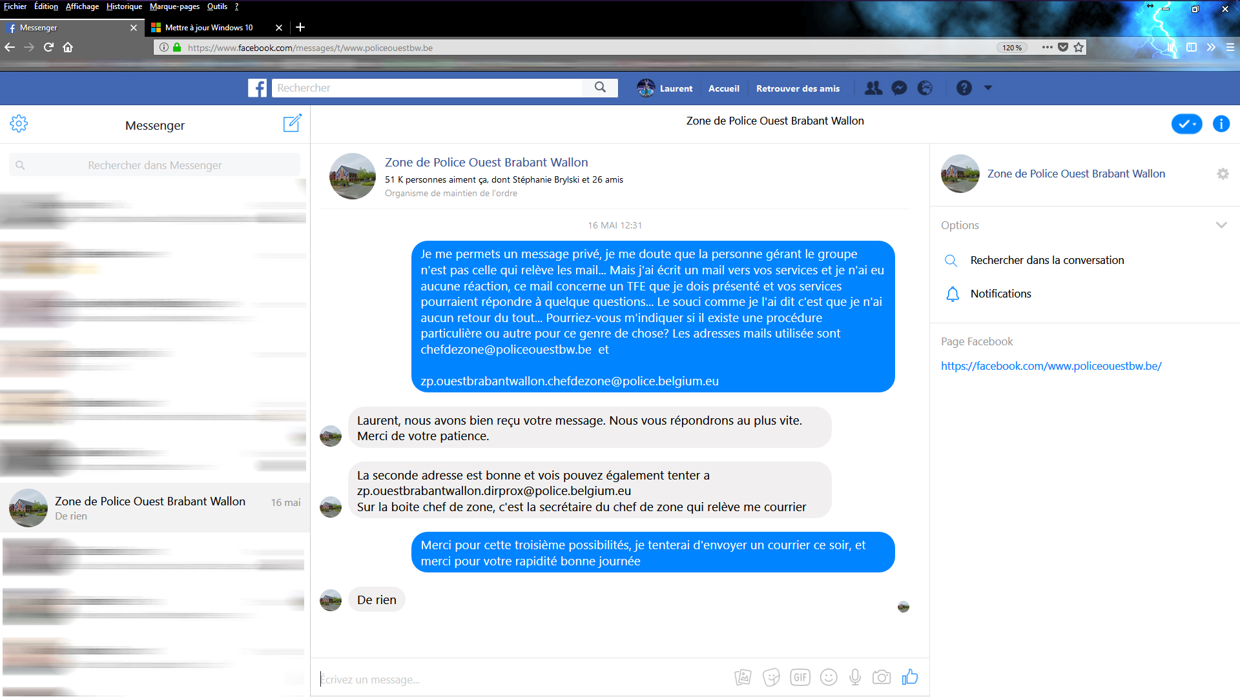Une semaine après toujours silence radio, que ce soit du premier message et du second message aucune réaction… Je me suis dirigé vers les réseaux sociaux, où je sais qu’un policier de la zone de police Brabant ouest a ouvert une page facebook. Voici l’échange que j’ai eu sur cette page :
Une troisième possibilité que j’ai, bien sûr, tout de suite, exploité avec le même type de message que le précédent sans plus de résultat.
Je commençais à baisser les bras doucement, lorsque j’ai eu l’idée d’aller sur le site de la police fédérale, pour trouver d’autres pistes potentielles. Après tout, si la police régionale/locale est très occupée, pourquoi ne pas me tourner vers le fédéral ?
Je me suis donc rendu sur le site de la police fédérale :
https://www.police.be/5998/fr/contact/formulaire-de-contact
Et voici le message que j’ai envoyé via le formulaire de contact du site :

Madame, Monsieur
Je me permets de vous écrire via le site de la police fédérale au sujet d'un TFE pour l'obtention d'un CESS en promotion social. Pour réaliser ce TFE, il me serait utile que j'aie le point de vue d'expert dans un domaine précis :" la vidéosurveillance" le thème que j'aborde dans mon TFE étant : "drone et vidéo surveillance : qu'en est-il de notre vie privée"
J'ai déjà tenté de contacter les services de police du Brabant Ouest (facilité vu que c'est ma région de résidence) par plusieurs mails mais ceux-ci sont restés totalement sans réponse, c'est pourquoi dans l'urgence du temps je me retourne vers vous (mon TFE devant être finaliser pour le 8 juin)
Donc, pourriez-vous m'orienter vers le service adéquat ou mieux me répondre directement à quelques questions en rapport avec le sujet ?
Dans l'idée ou il serait possible de répondre à ces quelques questions je vous les enverrai via email pour ne pas trop surcharger ce message.

Dans l'attente de votre réponse, je me tiens à votre disposition pour tout complément d’information, je vous prie d'agréer, Madame, Monsieur, mes salutations distinguées

Laurent Jaupart
laurent.jau@gmail.com
0495/56.12.67

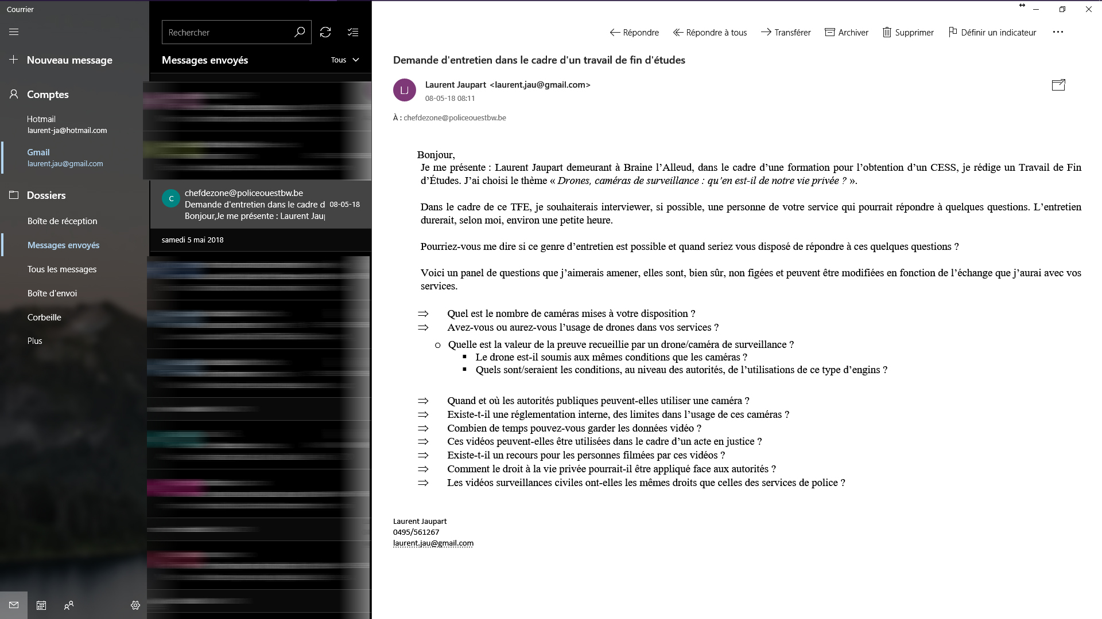Voici les différents mails envoyés
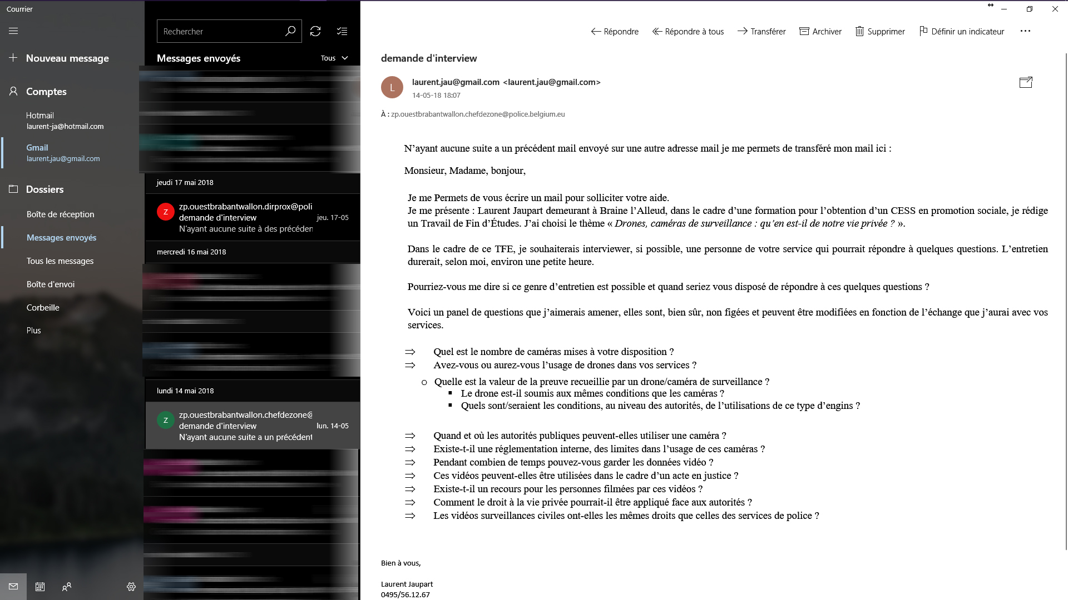
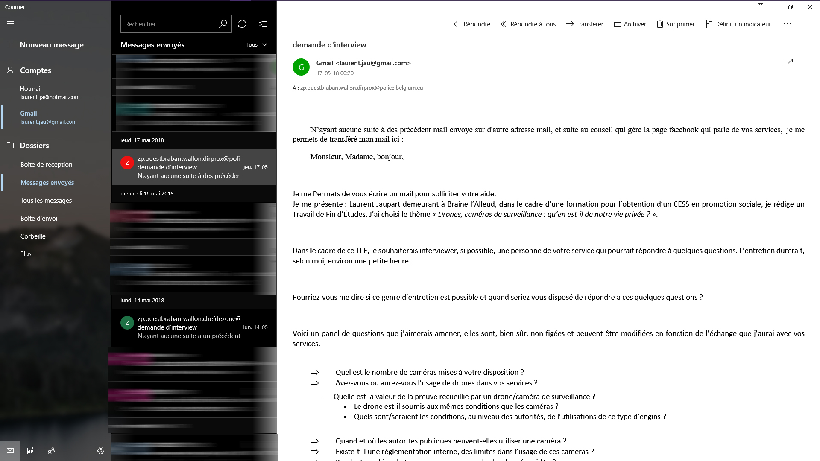

Loi camera

21 MARS 2007. - Loi réglant l'installation et l'utilisation de caméras de surveillance.
(NOTE : Consultation des versions antérieures à partir du 31-05-2007 et mise à jour au 29-04-2016) Voir modification(s)
Source : INTERIEUR
Publication : 31-05-2007 numéro : 2007000528 page : 29529 IMAGE
Dossier numéro : 2007-03-21/39
Entrée en vigueur : 10-06-2007

Il faut commencer par définir ce qu’est une caméra, une caméra selon la loi c’est « tout système d’observation fixe ou mobile qui collecte, traite ou sauvegarde des images dans le but de prévenir constater ou déceler les délits, les nuisances et maintenir l’ordre public ». Si les « caméra » n’ont pas l’un ou plusieurs de ces objectifs, alors, celles-ci devront automatiquement respecter la loi sur la vie privée dont je vous parlerai plus loin.
Comme pour tout en Belgique, ces caméras sont très règlementées dans le cadre d’un usage privé. Il existe deux types de caméra : les cameras fixes et les caméras mobiles, catégorie dans laquelle nous pourrions placer les drones équipés de caméra par exemple.

Caméras de surveillances fixes
La (les) caméra(s) fixe(s), pour être installées, doivent être accompagnées : d’un avis positif du conseil communal de la commune où se situera la caméra, généralement avis qui se donne après prise de conseil auprès de la zone de police locale, La personne responsable de la ou des caméra(s) doit déclarer la caméra au chef de zone de police où se situe le lieu surveillé mais aussi à la commission de la protection de la vie privée, au plus tard la veille de la mise en service de ladite caméra. Le responsable devra en plus poser un pictogramme réglementaire qui signale la présence de caméras de surveillances. Les cameras ne peuvent pas filmer des zones déjà filmées par d’autre caméra appartenant à d’autre services ou personnes sans autorisations de ceux-ci. Le visionnage en temps réel n’est permis que sous le contrôle de la police, et, uniquement dans le but de permettre au service compétent d’intervenir immédiatement en cas d’infraction constatée.
L’enregistrement d’images n’est autorisé que dans le but de réunir la preuve de nuisances ou d’infraction ou, encore, générateur de dommage, ces images peuvent servir de preuve devant un tribunal pour autant que la règlementation a été respectée.
Les images recueillies par les caméras fixe, si elles n’apportent pas de preuves ou ne sont pas utilisée légalement ne peuvent pas être conservées plus d’un mois.

Les caméras de surveillances mobiles
Ici, la règle est assez simple, l’utilisation de caméra de surveillance « mobile » n’est réservée qu’aux autorités.
Les caméras de surveillances ne peuvent :
- Fournir des images portant atteinte à la vie privée de personnes
- Recueillir des informations sur des opinions politiques, religieuses, philosophiques ou syndicales, à l’origine ethnique ou sociale, à la vie sexuelle ou à la santé
- Toutes personnes filmées a droit à un accès aux images, pour ce faire elle doit faire une demande motivée au responsable du traitement des images.

Cette loi est claire sans ambigüité elle ne prête pas à interprétation d’aucune façon

Loi Sur la vie privée « privacy »

8 DECEMBRE 1992. - Loi relative à la protection de la vie privée à l'égard des traitements de données à caractère personnel.
(NOTE : art. 23-36bis modifié dans le futur par L 2017-12-03/11, art. 109; En vigueur : 25-05-2018)
(NOTE : Consultation des versions antérieures à partir du 26-07-1993 et mise à jour au 06-10-2017) Voir modification(s)
Source : JUSTICE
Publication : 18-03-1993 numéro : 1993009167 page : 5801
Dossier numéro : 1992-12-08/32
Entrée en vigueur : 01-04-1993

La loi a été créée pour protéger la vie privée des gens, jusqu’à la création de cette loi le respect de la vie privée se limitait à ce que dit la constitution :
« Art. 22 Chacun a droit au respect de sa vie privée et familiale, sauf dans les cas et conditions fixés par la loi.
La loi, le décret ou la règle visée à l'article 134 garantissent la protection de ce droit. »
Selon les juristes, l’article 22 de la constitution ne définissait pas bien les notions de vie privée et familiale.
Ils ont donc créé ce texte voici ce qu’il nous dit :

Définition
Données à caractère personnel :
- Toute information concernant une personne physique identifiée ou identifiable
- Est réputée identifiable une personne qui peut être identifiée, directement ou indirectement, notamment par référence à un numéro d'identification ou à un ou plusieurs éléments spécifiques, propres à son identité physique, physiologique, psychique, économique, culturelle ou sociale.
- Par "traitement", on entend toute opération ou ensemble d'opérations effectuées ou non à l'aide de procédés automatisés et appliquées à des données à caractère personnel, telles que la collecte, l'enregistrement, l'organisation, la conservation, l'adaptation ou la modification, l'extraction, la consultation, l'utilisation, la communication par transmission, diffusion ou toute autre forme de mise à disposition, le rapprochement ou l'interconnexion, ainsi que le verrouillage, l'effacement ou la destruction de données à caractère personnel.
- Par "fichier", on entend tout ensemble structuré de données à caractère personnel accessibles selon des critères déterminés, que cet ensemble soit centralisé, décentralisé ou réparti de manière fonctionnelle ou géographique.
- Par "consentement de la personne concernée", on entend toute manifestation de volonté, libre, spécifique et informée par laquelle la personne concernée ou son représentant légal accepte que des données à caractère personnel la concernant fassent l'objet d'un traitement.

Contenu
L’article de loi dit que tout individu a droit à la protection de ses libertés et droits fondamentaux, notamment à la protection de sa vie privée lors d’un traitement de donnée.
Cette loi ne veut, toutefois, pas interférer avec d’autres lois qui existe déjà : droit d’auteur et droit à l’image, liberté de la presse, ou encore intervenir dans le cadre de la sphère privée. Elle n’interagit pas sur la sureté de l’état et la gestion policière des données collectées mais peut exercer un droit de regard sur celles-ci. La loi prévoie un temps maximum pour garder les données collectées.

Interdictions
Le traitement de données à caractère personnel qui révèlent de :
- L’origine raciale ou ethnique,
- Les opinions politiques,
- Les convictions religieuses ou philosophiques,
- L’appartenance syndicale,
- Le traitement des données relatives à la vie sexuelle,
- Le traitement des données sur la santé
sont interdits. Sauf dans des cas très particuliers et seulement avec autorisations signées par les personnes concernées, autorisations qui peuvent, à tout moment, être retirées.

Droits
Les personnes concernées ont un droit de regards sur les informations collectées et doivent être prévenues dés la collecte d’information, elles ont le droit de modifier ou effacer ces données. La commission de la vie privée est là pour garantir leurs droits aux personne justifiants leurs identités face à ce système de collecte de données automatisé.

La commission de la vie privée
La commission est composée de 8 personnes dont au moins un magistrat, et, 8 suppléants dont au moins un magistrat, son rôle est de garantir au citoyen la sécurité de sa vie privée face au traitement des données, quelle qu’elle soit. La commission, sur demande, peut contrôler même les services de police, elle a, d’ailleurs, un droit de contrôle illimité sur ces services. Dans le cadre de certaines mission plus complexe, la commission peut s’adjoindre des experts de leur choix pour faciliter le contrôle. Ceci étant la commission doit aussi rendre des comptes à la chambre des représentants soit annuellement, soit ponctuellement, soit à la suite de mission demandée par la chambre ou, encore, quand il n’y a pas de suite à donner à un dossier.

En résumé, on ne peut utiliser de donnée sur des personnes de façon arbitraire, en aucun cas les diffuser. Utiliser des données ça peut aussi dire filmer, photographier, enregistrer vocalement etc.
D’ailleurs cette loi est à l’origine de la loi « Règlement général sur la protection des données » européenne sur la protection des données qui a été adoptée le 25 mai de cette année
Mais la loi sur la vie privée n’est pas complète sans la loi sur le droit d’auteur ainsi que le droit à l’image

Droit d’auteur et droit à l’image

https://economie.fgov.be/fr/themes/propriete-intellectuelle/droit-dauteur/droit-limage

Origine du droit à l’image
Le droit à l’image prend son origine dans la loi de la protection de la vie privée et l’article 10 de la loi du 30 juin 1994 (LDA) relative au droit d'auteur et aux droits voisins. (cette loi a été abrogée en 2014 et transférée en droit économique loi « 19 AVRIL 2014. - Loi portant insertion du Livre XI "Propriété intellectuelle" dans le Code de droit économique, et portant insertion des dispositions propres au Livre XI dans les Livres I, XV et XVII du même Code
(NOTE : Consultation des versions antérieures à partir du 12-06-2014 et mise à jour au 30-10-2015) » )

Contenu
La loi nous dit que chacun a droit à son image et que tout traitement, fixation, exposition ou reproduction de son image ne peut être fait qu’avec le consentement de la personne.
Les personnes clairement reconnaissables peuvent se prévaloir de leur droit à l’image toute leur vie et, encore, 20 ans après leur mort, dans ce cas, ce sont les héritiers qui font appliquer le droit à l’image.

Consentement
Le consentement peut être donné oralement, de manière écrite ou encore tacitement. En effet, si une personne pose pour le photographe de manière visible ou si elle est elle-même exposante d’œuvre avec son image, on peut raisonnablement supposer que cette personne est consentante à l’utilisation de son image. Pour ce qui est des mineurs d’âge, le consentement doit être obtenu de leurs parents ou tuteur légal, si le mineur a atteint l’âge de raison son consentement doit aussi être demandé en plus de celui de ses parents et / ou tuteur. Pour les personnes publiques tel que les stars du showbiz ou encore les personnes politiques, leur côté « publique » donne un accord tacite quant au traitement de leur image, pour autant que les images prises soient dans le cadre de leurs fonctions.

La loi ici est très claire, l’image ne peut pas être traitée à la légère si on prend une image de quelqu’un il faut la prévenir et respecté son droit à l’image.

Conclusions

« Nul n’est censé ignorer la loi »
Je m’aperçois qu’on est, malgré tout, peu au courant des lois de nos jours, en même temps, celles-ci sont souvent écrites en langage « barbare » que seuls les initiés peuvent comprendre. (Une petite actualisation ou une traduction pour les profanes ne serait peut-être pas un luxe mais c’est un tout autre débat).
Je déplore aussi, l’absence de réactivité des services de police quels qu’ils soient vu que je ne me suis pas limité qu’à un service. J’ai, malgré tout, en cherchant un peu, trouvé des pistes de réponse par rapport aux questions que j’aurais aimé poser avec l’article de loi : « 5 AOUT 1992. - Loi sur la fonction de police »
(http://www.ejustice.just.fgov.be/cgi_loi/change_lg.pl?language=fr&la=F&cn=1992080552&table_name=loi )
Article que je n’ai pas développé, vu que, jusqu’à la dernière seconde, j’espérais une réponse de forces de l’ordre et, c’est en cherchant leurs obligations, pour appuyer sur un possible manquement à leur serment, que j’ai trouvé cet article. Je ne m’étalerai pas davantage sur le sujet je ne suis pas ici pour faire le procès des forces de l’ordre, d’autant que je ne suis pas habilité à le faire…
Par, contre, je pense que mon voisin recevra mes excuses, ça me demandera un effort certain, mais il avait raison… La législation est très complète, et rien ne passe entre les mailles du filet de la loi.
Je pense que notre vie privée est très protégée, autant par la commission de la vie privée, le droit à l’image et, tout fraichement arrivée, la loi RGPD.
On ne peut pas utiliser les drones, et les caméras de surveillance, n’importe où, n’importe comment et de façon arbitraire. L’usage, le traitement des données, la conservation des données sont codifiés de manière précise, chaque point a été réfléchi, pensé et aménagé de tel sorte qu’il n’y ait pratiquement aucune possibilité de contourner la loi, et, s’il y a quand même possibilité de contournement, les tribunaux s’occuperont des décisions jurisprudentielles qui sont une forme de codification.

Sources

Les drones : fonctionnement, télépilotage, application, réglementation
Rodolphe Jobard, 2ième édition, nouvelle règlementation 2016
Chapitre 1- des drones militaires aux drones civils pages 3 à 23

https://mobilit.belgium.be/fr/transport_aerien/drones drones, règlementations droits, obligations DGTA

Du 21 MARS 2007. - Loi réglant l'installation et l'utilisation de caméras de surveillance.

(NOTE : Consultation des versions antérieures à partir du 31-05-2007 et mise à jour au 29-04-2016)
Source : INTERIEUR
Publication : 31-05-2007 numéro : 2007000528 page : 29529
Dossier numéro : 2007-03-21/39
Entrée en vigueur : 10-06-2007

Du 8 DECEMBRE 1992. - Loi relative à la protection de la vie privée à l'égard des traitements de données à caractère personnel.
(NOTE : art. 23-36bis modifié dans le futur par L 2017-12-03/11, art. 109; En vigueur : 25-05-2018)
(NOTE : Consultation des versions antérieures à partir du 26-07-1993 et mise à jour au 06-10-2017)
Source : JUSTICE
Publication : 18-03-1993 numéro : 1993009167 page : 5801
Dossier numéro : 1992-12-08/32
Entrée en vigueur : 01-04-1993

https://economie.fgov.be/fr/themes/propriete-intellectuelle/droit-dauteur/droit-limage

Remerciements
Je tiens à remercier, tout d’abord, mes professeurs de l’Institut Technique Supérieur Cardinal Mercier, notamment :
Monsieur Philippe Lacroix, professeur de langue germanique (néerlandais) qui a fait preuve de grande patience avec moi.
Madame Nadia Ben Ayad professeur de dactylo, sans qui ce TFE n’aurait pas la présentation actuelle
Madame Nathalie Lemaire qui a pris de son temps et de sa patience pour nous expliquer les rudiments du rédactionnel
Madame Isabelle Lapers qui a coordonné l’ensemble et nous a donné une façon de procéder pour notre TFE
Bien-sûr, je n’oublie pas tous les autres professeurs qui ne m’en voudront pas si je ne les nomme pas expressément mais que je n’oublierai, sûrement, jamais.
Mes lectrices et aides :
Mes collègues Anastasia Prikhodko, Marie Ilardi, Laurence Pollet qui m’ont chacune leur tour apporté leur pierre à ce TFE
Evidemment je n’oublie pas mes autres collègues qui m’ont, chacune à leurs manières, apporté du positif et de la motivation durant cette année d’étude.
Ma colocataire, Anne Van Uymeersch, lectrice aussi et qui a dû me supporter au quotidien pendant cette année, qui subit mes râleries, mon caractère de cochon et j’en passe

Et je finirai par monsieur David Lemaire directeur de l’ITSCM, qui, non seulement a dû nous supporter toute l’année, mais, en plus, sans qui je ne serais pas arrivé dans la formation. En début d’année, il a pris mon cas très au sérieux et m’a vraiment aidé dans une situation, de prime abord, inextricable pour moi…

MERCI à vous tous pour cette année, ces rires, ces crises, cet apprentissage je ne risque pas de vous oublier

